**+**

**Centro Internacional de Okaya**

CEP:394-0029 Okaya-shi Saiwai-cho 8-1

Antiga Prefeitura da Cidade, 1° andar

[TEL:(0266)24-3226](tel:(0266)24-3226)　FAX：(0266)24-3229

E-mail:oiea@oiea.jp URL:www.oiea.jp

**Ano de 2019　　Edição de Fevereiro（ポルトガル語）**



**OIC**

Este informativo é produzido e distribuido 4 vezes ao ano dentre as estações do ano pelo Centro Internacional de Okaya com o intúito de levar aos residentes estrangeiros da cidade informações úteis ao cotidiano, além de compartilhar sobre a cultura japonesa. Críticas e sugestões pelo contato acima.



かてい

FUKUSHI IRYOU KYUFUKIN

Benefício Médico-Hospitalar de Assistência ao Bem Estar Social

**Houveram alterações parciais relacionadas a forma de pagamento do benefício Fukushi Iryou desde Agosto do ano passado.**

O que é o FUKUSHI IRYOU KYUFUKIN?

É um sistema de diminuição de despesas com gastos medicos que visa garantir para que crianças, pessoas deficientes e mães ou pais solteiros possam receber os tratamentos medicos necessários.

|  |  |  |
| --- | --- | --- |
| **Beneficiados** | **Qualificações, requisitos** | **Limitações** |
| Crianças | Crianças com idade igual ou superior a 0 anos até o dia 31 de março do último ano letivo da 3° série do ensino fundamental Ⅱ (CHUGAKKO) da mesma. | Consultas, Internações  (Alimentação Hospitalar) |
| Pessoas Portadoras de Deficiência | Beneficiados pelo Subsídio Especial de Suporte Infântil (TOKUBETSU JIDOU FUYOU TEATE) qualificados como nível 1° grau à 2° grau. | Consultas, Internações  (Alimentação Hospitalar) |
| Portadores da Carteira de Portador de Deficiência Física (SHINTAI SHOUGAISHA TECHO) qualificados como nível 1° grau à 3° grau. (A casos em que nível 4° grau para indivíduos com idade igual ou superior a 65 anos também é aceito. |
| Portadores da Carteira de Portador de Deficiência Intelectual (RYOUIKU TECHO) nível A1, A2 ou B1. |
| Beneficiados pela Aposentadoria por Deficiência.  ＜Indivíduos com idade inferior a 65 anos＞  Qualificados como nível 1, numeração 9, 10 ou 11.  Qualificados como nível 2, numeração 15, 16 ou 17. (Exclusivamente aqueles onde a deficiência iniciou-se antes dos 20 anos.)  ＜Indivíduos com idade igual ou superior a 65 anos＞  Qualificados como nível 1 ou 2. |
| Portadores da Carteira de Bem Estar da Saúde Mental (SEISHIN HOKEN FUKUSHI TECHO) qualificados como nível 1 ou 2. | Consultas  (Internações de indivíduos com idade igual ou superior a 65 anos.) |
| Mães ou Pais Solteiros | Crianças com idade inferior a 18 anos e sua Mãe ou Pai (Esse período pode ser extendido a até 20 anos de idade caso a criança esteja frequentando o Ensino Médio [Koukou].) | Consultas, Internações  (Alimentação Hospitalar) |

Quais os custos para os beneficiados?

**Carteirinha cor de hortensia (azul claro)**

**Carteirinha cor de grama nova (verde claro)**

**・Máximo de 500 ienes por mês, por cada instituição médico-hospitalar.**

**・Máximo de 500 ienes para cada receita.**

・A contagem para internações é a parte.

※Consultas em clínicas ortopédicas, consultasforada província, o protocolo continua como de costume, após solicitação do benefício o mesmo será pago por remessa bancária.

Consultas, internações, alimentação hospitalar durante período de internação, consultas for a da província, aparelhos de tratamento, consultas sem a apresentação da carteirinha FUKUSHI IRYOU KYUFUKIN, o protocolo continua como de costume, após solicitação do benefício o mesmo será pago por remessa bancária.

**O Centro Internacional de Okaya realiza eventos voltados aos estrangeiros.**

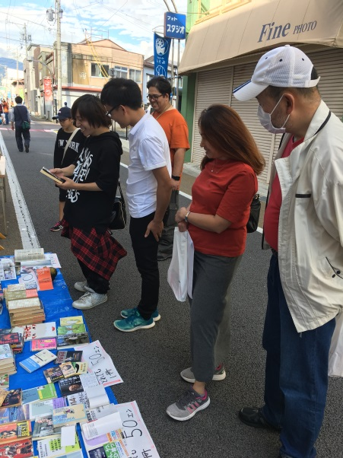

Visita à Instalações Públicas para Estrangeiros

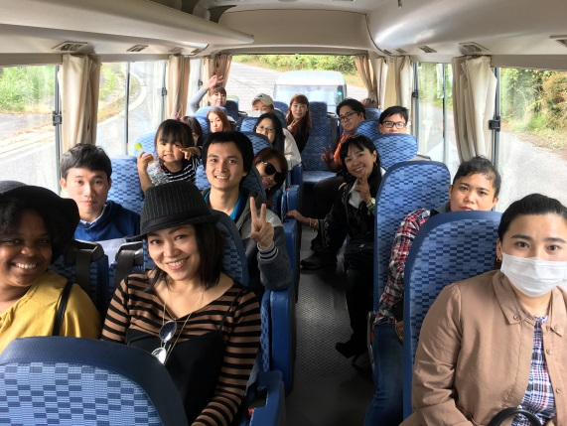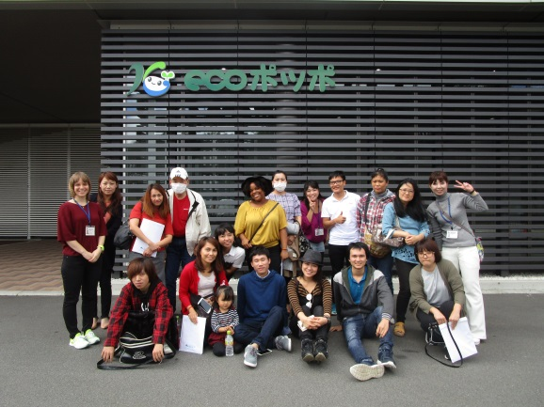

0

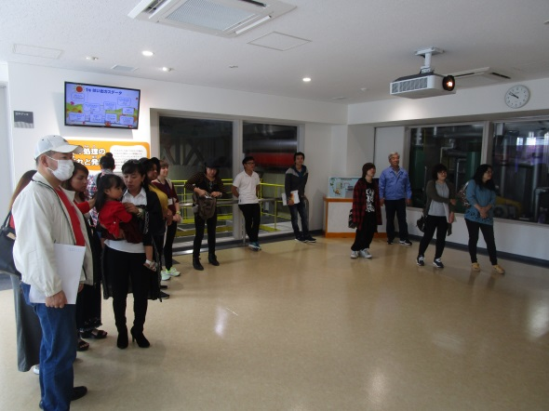

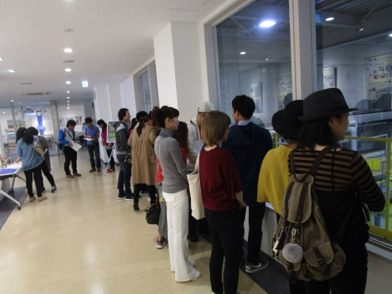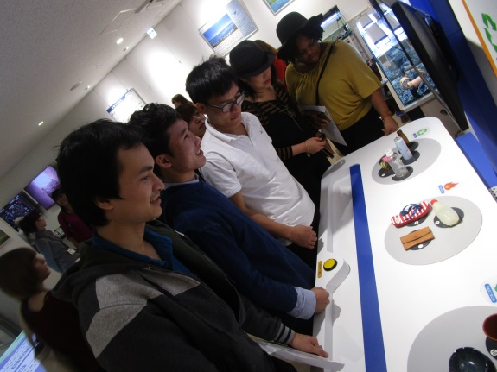

Compre e Experimente os Alimentos Japoneses

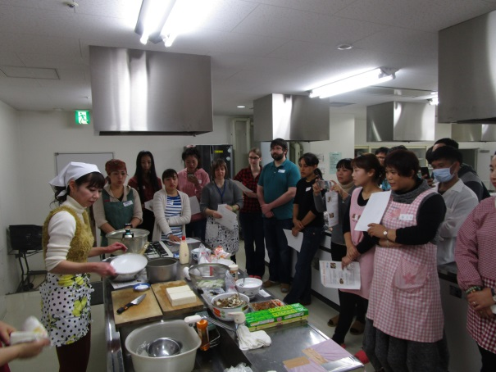

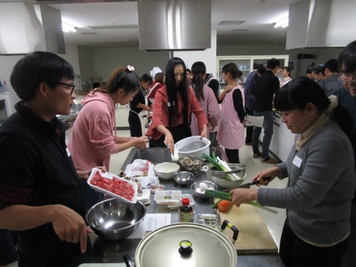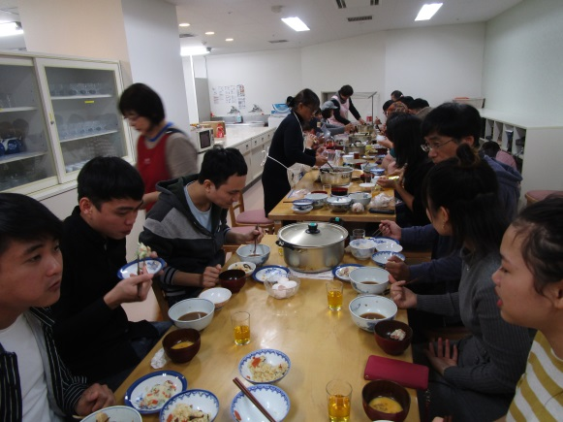

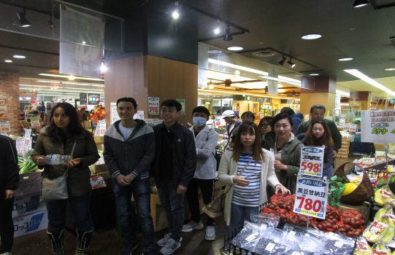

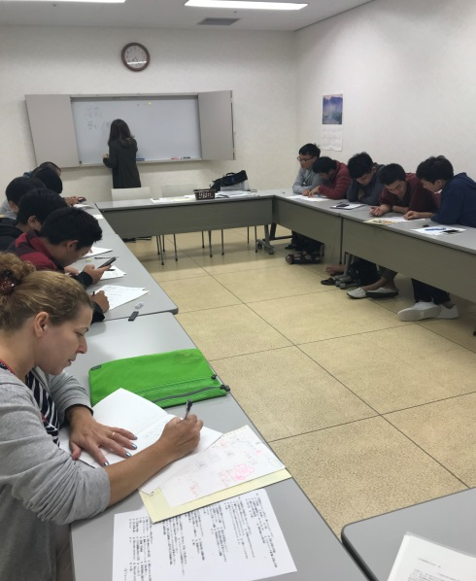

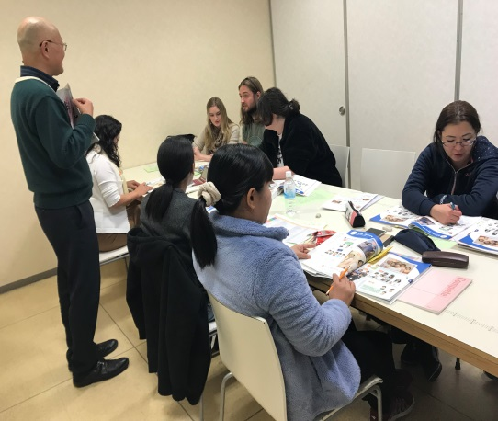

Classe de Japonês (Gratuita)

**Realiza também outras diversas atividades**

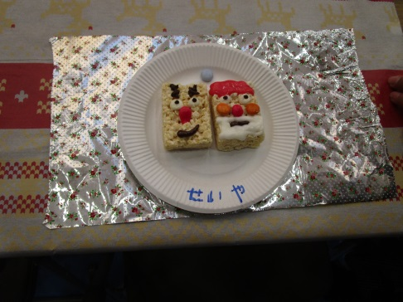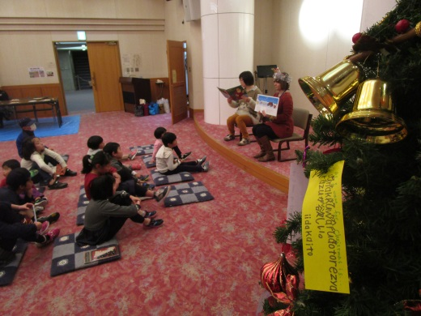

Evento de Natal

(Infantil)

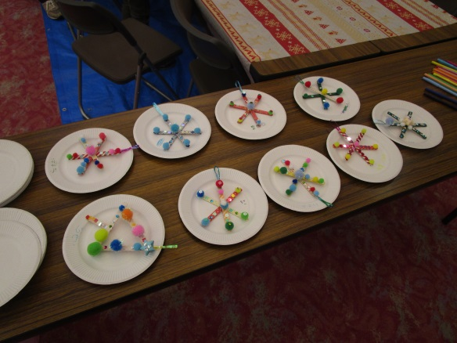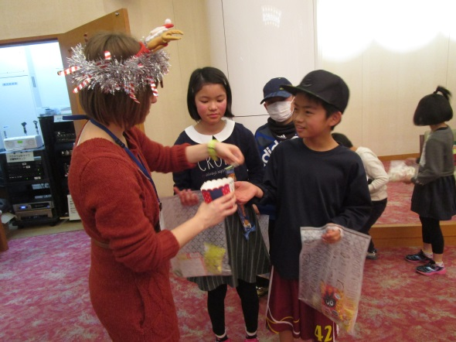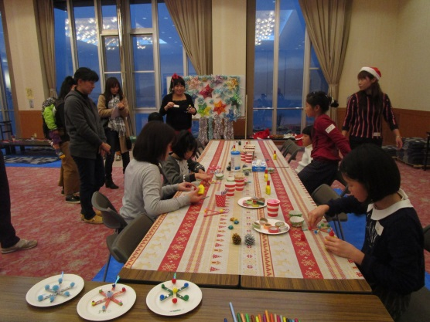

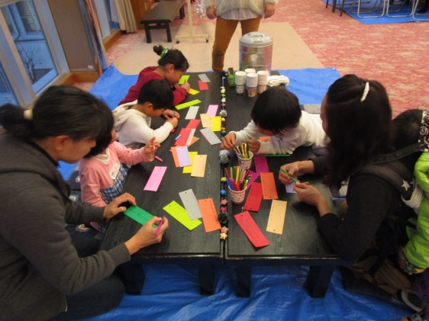

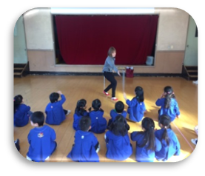

**Atividades da Coordenadora de Relações Internacionais**

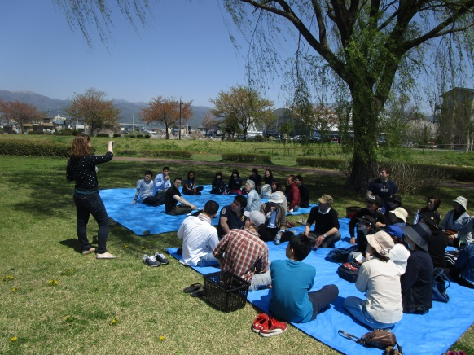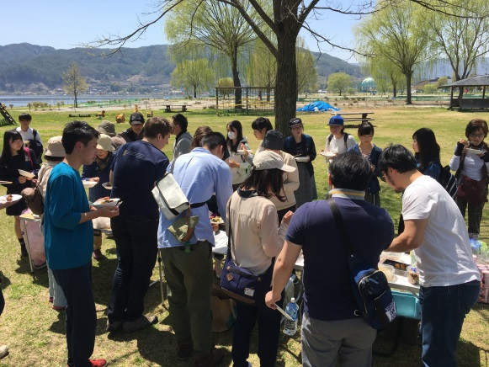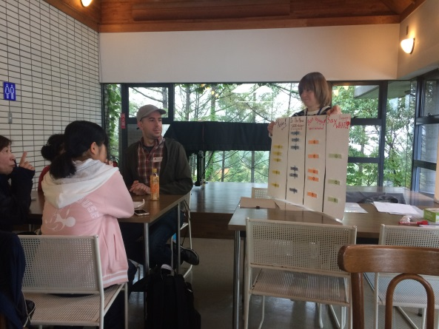

Concurso de Discurso em Inglês

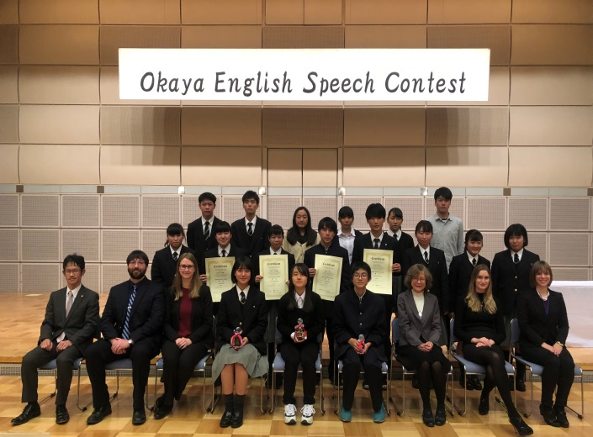

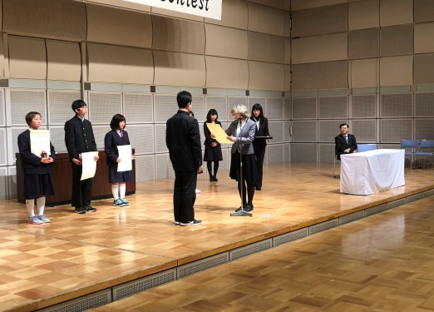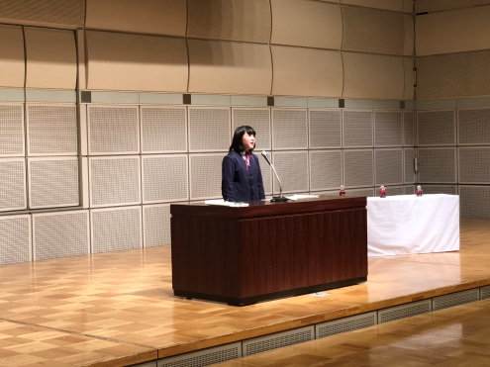

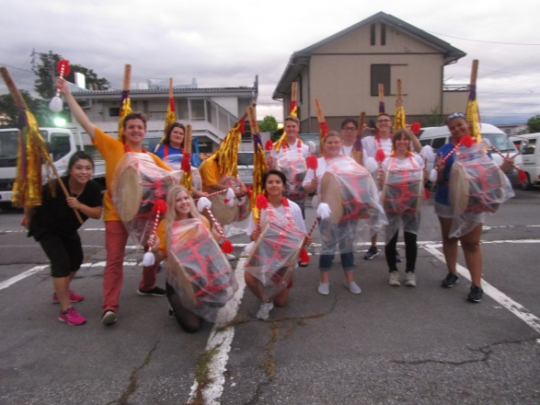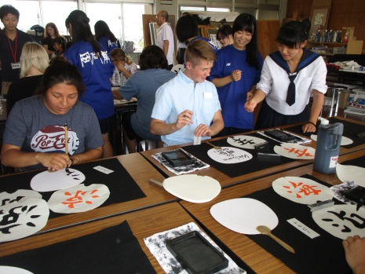

Intercâmbio com Cidade Irmã

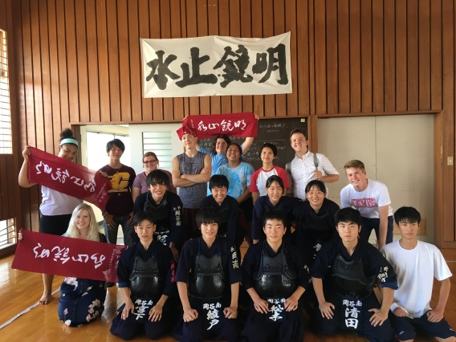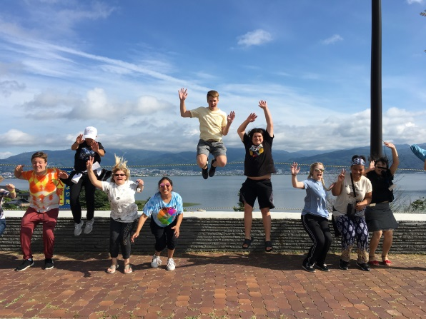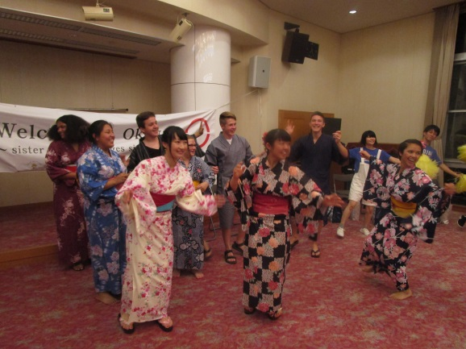



**Utilidades aos Estrangeiros**

**～Apresentações Externas～**



**PUTZ Network Co.,Ltd.**

Concretizando a Multiculturalização através de Serviços Suportes e Auxílios Multilíngues

O que é o PUTZ Network?

É uma empresa que além da concretização da Multiculturalização oferece Serviços, Suportes e Auxílios Multilíngues em prol do mantenimento da Multiculturalização Concretizada, a fim de divulgar o ideal original do que define-se como Multiculturalização.

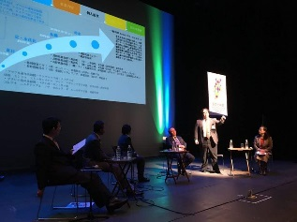

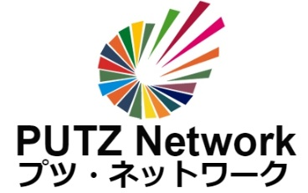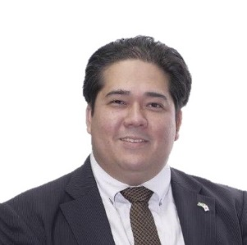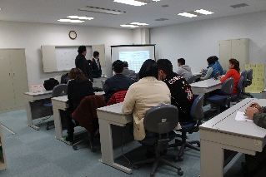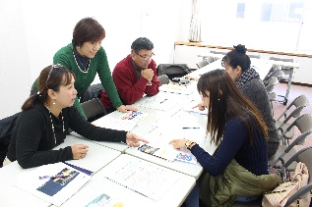

**Kenji Kawanishi**

``Com base no verdadeiro significado da palavra Multiculturalização, realizamos os planejamentos necessários à concretização da Multiculturalização tendo o Japão em primeiro plano, através da realização de Serviços, Suportes e Auxílios Multilíngues.´´

Presidente do Conselho Administrativo

& Director Presidente

**P**articularities（Particularidades）「Características Individuais」

**U**tilities（Utilidades）「Conveniências Públicas Gerais」

**T**roubles（Transtornos）「Problemas e Complicações」

**Z**est（Zelo）「Entusiasmo e Dedicação」

**Network**（Conexões）「Todo o Meio Social」

Nossa empresa empenha-se na concretização da multiculturalização tendo o bem público como principal pensamento respeitando as características individuais de cada pessoa, sugerindo com entusiasmo melhorias de planejamento, idéias de solucionamento para os problemas relacionados a multicultural, visando contribuir para o bem da sociedade através de nossas atividades.

www.putznetwork.com